UPOZNAVANJE ŠKOLE I RADNE OKOLINE

OPIS AKTIVNOSTI:
Na priloženim slikama pokazati tražene objekte u gradu.

ZADATAK:
Pokazati i imenovati učeniku sliku po sliku objekta (priloženo ispod).
Podići dvije slike tako da ih dobro vidi, i zamoliti ga: „Dodaj mi (trgovinu/kiosk/bazen).“
Po potrebi podsjetiti učenika na točan odgovor, pokazivanjem tražene slike.

SLIKE:

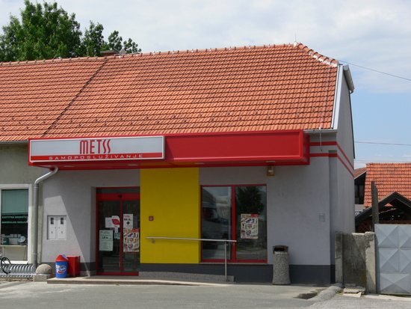

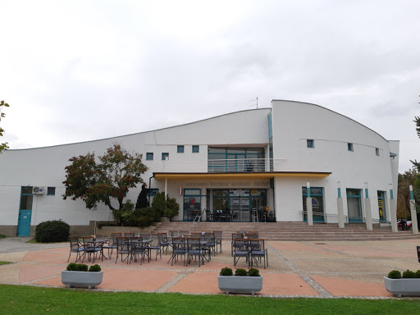

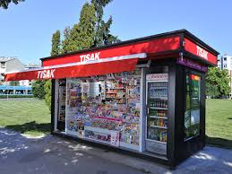

SKRB O SEBI

OPIS AKTIVNOSTI:
Očistiti ili pospremiti stol nakon jela ili bavljenja određenom aktivnošću.

ZADATAK:
Kada učenik pojede obrok, zamoliti ga da odnese tanjur i pribor za jelo u sudoper, te ubrusom obriše usta i baci ga u koš za smeće.
Kada je gotov s određenom aktivnosti (igra, likovna aktivnost, slaganje i sl.) zamoliti ga da pospremi stvari na mjesto.
Po potrebi mu pokazivati gdje ih treba spremiti, ponavljati mu uputu „Pospremi.“ i/ili ga voditi za ruku.

KOMUNIKACIJA

OPIS AKTIVNOSTI:
Pozdraviti osobu koja ulazi ili izlazi iz prostorije mahanjem.

ZADATAK:
Kad god vam netko dođe u posjetu, ili se član vaše obitelji vrati iz grada, zamolite učenika da mu mahne rukom, te mu vodite ruku kroz radnju mahanja.
Isto ponovite kad netko tko vas je posjetio odlazi, ili kada član obitelji odlazi van na duže vrijeme.
Primijetite li da učenik mahne sam nakon što ga zamolite, pohvalite ga.

LIKOVNA KREATIVNOST

OPIS AKTIVNOSTI:
Rezati trake od kolaž papira na kockice, i lijepiti ih u zadani lik.
ZADATAK:
Staviti pred učenika kolaž papir, škarice i ljepilo, te papir na kojemu je nacrtan jednostavni lik (priloženo ispod).
Narezati mu kolaž papir na trakice, pa mu dati škarice i zamoliti ga da ga nareže na kockice.
Kad je gotov, zamoliti ga da ljepilom u stiku namaže zadani lik, te u njega zalijepi kockice.
Po potrebi mu pomoći vođenjem ruke ili ponavljanjem upute: „Izreži/zalijepi tu.“

